# **FORMATO: MODELO INFORME**

# **DATOS BÁSICOS DEL FORMATO**

|  |  |  |  |
| --- | --- | --- | --- |
| Nombre del proceso | Código | Versión | Vigencia |
| Gestión Humana | SG-112-GH-FM-482 | 1 | 18/02/2022 |

**INFORME DE GESTIÒN SEGUNDO TRIMESTRE SISTEMA DE GESTION DE SEGURIDAD Y SALUD EN EL TRABAJO**

Grupo de Gestión Humana y de la Información

Bogotá D.C

01 de julio de 2022.

1. **Introducción**

Para el seguimiento del Plan de acción institucional y el cumplimiento del plan estratégico de talento humano se realiza informe de gestión de las actividades programadas dentro del plan anual de trabajo de Seguridad y Salud en el Trabajo.

1. **Alcance**

El presente documento da cuenta del grado de ejecución del cronograma establecido para alcanzar el objetivo planteado en el Plan de Seguridad y Salud en el Trabajo. Se describirán las actividades realizadas durante el segundo trimestre de 2022.

1. **Objetivo**

El Plan de Seguridad y Salud en el Trabajo tienen como objetivo Implementar las acciones para la mejora continua del Sistema de Gestión en Seguridad y Salud en el trabajo teniendo en cuenta los diferentes planes institucionales y los sistemas de vigilancia epidemiológica para prevenir incidentes, accidentes de trabajo, enfermedades laborales y situaciones que puedan poner en riesgo el bienestar físico, mental y psicosocial de los servidores y colaboradores del Instituto Nacional para Ciegos INCI.

1. **Generalidades**

**Fases de la implementación del SG-SST**

Enmarcado en la metodología PHVA y las fases descritas en el Resolución 312 de 2019 en la cual se describen los estándares mínimos para la implementación del SG-SST, actualmente el instituto nacional para ciego se encuentra en fase de implementación y ejecución del Sistema de gestión de Seguridad y Salud en el trabajo de acuerdo a la autoevaluación, plan de mejoramiento y la formulación del plan anual 2022.

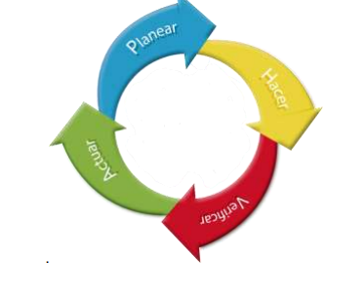

**Ciclo PHVA**

**INDICADORES DEL SISTEMA DE GESTIÒN**

Durante el segundo trimestre se realizó el registro de la información correspondiente a los indicadores del sistema que son de obligatorio cumplimiento y que se encuentran implementados en la

entidad de acuerdo a lo establecido en la Resolución 312 de 2019 y en el Decreto 1072 de 2015.

El seguimiento se realiza en el formato de hoja de vida indicador encontrado en el SIG, Código DG-100-FM-172 Versión 6 donde se consignan todos los datos para el debido seguimiento. Los indicadores establecidos son:

**Decreto 1072 de 2015.**

* **Indicadores de proceso**
* Acciones preventivas, correctivas y de mejora.
* Ejecución de las mediciones ambientales.
* Evaluación de condiciones de salud.
* Evaluación Inicial SG-SST
* Intervención de los Peligros identificados y los Riesgos Priorizados
* Plan Anual de Trabajo
* Plan de Capacitación
* **Indicadores de resultado**
* Requisitos de Ley aplicables en la entidad
* Ejecución reuniones Copasst
* Ejecución reuniones Comité de Convivencia Laboral.

**Resolución 312 de 2019**

* **Indicadores de Estructura**
* Ausentismo por Causa Médica.
* Frecuencia de Accidentalidad.
* Incidencia Enfermedad Laboral.
* Prevalencia de la Enfermedad Laboral.
* Proporción de accidentes de Trabajo Mortales.
* Severidad de la accidentalidad.

Finalmente, se consolidaron todos los indicadores mediante el formato SG-110-FM-439 en el cual se está llevando la trazabilidad de los datos de cada vigencia.

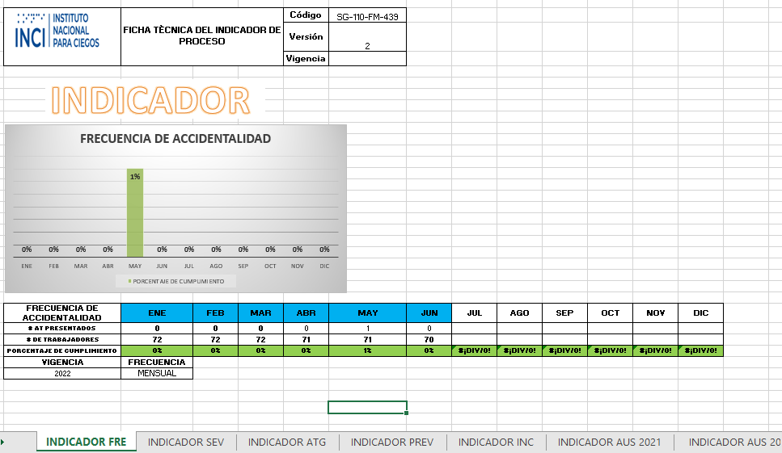

**Formato SG-110-FM-439-Consolidado indicadores del SG-SST**

Para el segundo trimestre se reportaron los siguientes indicadores:

**Resolución 312 de 2019.**

**MENSUAL**

* **INDICADOR DE FRECUENCIA DE ACCIDENTALIDAD**

|  |  |  |  |
| --- | --- | --- | --- |
| **FRECUENCIA DE ACCIDENTALIDAD** | **ABR** | **MAY** | **JUN** |
| **# AT PRESENTADOS** | 0 | 1 | 0 |
| **# DE TRABAJADORES** | **71** | **71** | **70** |
| **PORCENTAJE DE CUMPLIMIENTO** | **0%** | **1%** | **0%** |
| **VIGENCIA** |  |  |  |
| **2022** |  |  |  |

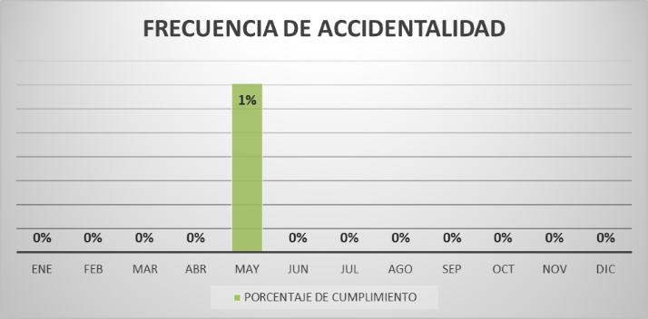

**Análisis:**

De acuerdo al reporte de accidentalidad suministrado por ARL AXA COLPATRIA y de acuerdo a lo verificado dentro del SG-SST, se registró 1 accidente de trabajo en el mes de mayo lo que incidió en el histórico de 0 accidentes llevado en la vigencia.

* **INDICADOR DE SEVERIDAD DE ACCIDENTALIDAD**

|  |  |  |  |
| --- | --- | --- | --- |
| **SEVERIDAD DE ACCIDENTALIDAD** | **ABR** | **MAY** | **JUN** |
| **# DÌAS DE INCAPACIDAD POR AT + DÌAS CARGADOS EN EL MES:** | 0 | 0 | 0 |
| **# TRABAJADORES MES:** | 71 | 71 | 70 |
| **PORCENTAJE DE CUMPLIMIENTO** | **0%** | **0%** | **0%** |
| **FRECUENCIA** |  |  |  |
| **MENSUAL** |  |  |  |

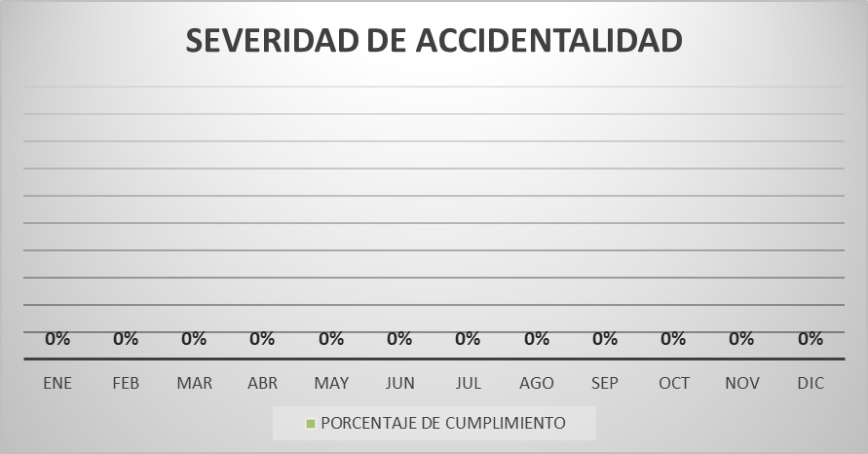

**Análisis:**

De acuerdo al reporte de accidentalidad suministrado por ARL AXA COLPATRIA y de acuerdo a lo verificado dentro del SG-SST no se registró severidad en la accidentalidad presentada en el mes de mayo, entendiéndose por severidad: “***cantidad de días que se cargan o asignan a una lesión generada por un accidente o enfermedad laboral, siempre que dicha lesión origine muerte, invalidez o incapacidad permanente parcial*** “.

* **AUSENTISMO POR CAUSA MEDICA**

|  |  |  |  |
| --- | --- | --- | --- |
| **AUSENTISMO POR CAUSA MEDICA** | **ABR** | **MAY** | **JUN** |
| **# TOTAL DE DIAS DE AUSENCIA(Número de días de ausencia por incapacidad laboral o común en el mes/número de días programados en el mes*100)** | 88 | 450 | 293 |
| **# DE DIAS EN EL MES (Horas trabajadas en el mes por el número de servidores)** | **10792** | **12096** | 11200 |
| **PORCENTAJE DE CUMPLIMIENTO** | **1%** | **4%** | **3%** |

**Análisis:**

De acuerdo a las incapacidades reportadas se evidencia que en el mes de **abril** de la presente vigencia se presentaron **12** días de incapacidad por enfermedad común, esto equivale al **1%** del ausentismo para el mes correspondiente lo que indica un valor aceptable en comparación con la población de la entidad. Sin embargo, se requiere seguimiento a las condiciones de salud de los servidores que reportaron. Para el mes de **mayo** se observó un comportamiento con tendencia al alta presentando un reporte de ausentismo de **68** días por enfermedad común debido a que los servidores presentaron patologías diversas que afectó su condición de salud. Finalmente, el mes de **junio** se reportaron **41** días de incapacidad por enfermedad común los cuales arrojaron un valor del **3%** lo cual denota un mantenimiento en el comportamiento de salud, evidenciando incapacidades por síntomas virales asociados al Covid-19 y otros de origen común.

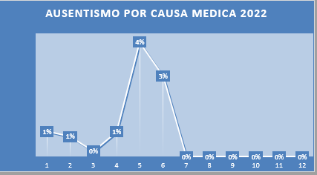

**TRIMESTRAL**

* **EJECUCIÓN PLAN ANUAL DE TRABAJO SG-SST**

|  |  |  |  |  |
| --- | --- | --- | --- | --- |
| **EJECUCION DEL PLAN ANUAL DE TRABAJO** | **PRIMER TRIMESTRE** | **SEGUNDO TRIMESTRE** | **TOTAL ACUMULADO ANUAL** | **VIGENCIA** |
| Número de actividades ejecutadas del plan de trabajo anual de SST | 8 | 11 |  | 2022 |
| Número de actividades planeadas en el plan de trabajo anual de SST | 10 | 11 |  | **FRECUENCIA** |
| **PORCENTAJE DE CUMPLIMIENTO** | **20%** | **25%** | **45%** |  |

**Análisis:**

Para el segundo trimestre de la vigencia se programaron **11** actividades dentro del plan anual de trabajo del SG-SST para la vigencia 2022.De acuerdo a las gestiones realizadas se ejecutaron **11** de las actividades planeadas lo que equivale al **100%** de las actividades ejecutadas siendo por trimestre para alcanzar el acumulado trimestral del **25%** y un acumulado de cumplimiento total del semestre del **45%.**

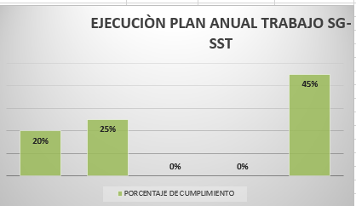

* **PLAN DE CAPACITACIÒN SG-SST**

|  |  |  |  |  |
| --- | --- | --- | --- | --- |
| **EJECUCION DEL PLAN ANUAL DE TRABAJO** | **PRIMER TRIMESTRE** | **SEGUNDO TRIMESTRE** | **TOTAL ACUMULADO ANUAL 2022** | **VIGENCIA** |
| Número de actividades ejecutadas del plan de trabajo anual de SST | 4 | 6 |  | 2022 |
| Número de actividades planeadas en el plan de trabajo anual de SST | 4 | 9 |  |  |
| **PORCENTAJE DE CUMPLIMIENTO** | **25%** | **17%** | **42%** |  |

**Análisis:**

Para el segundo trimestre de la vigencia se programaron **9** actividades dentro del plan de capacitación para la vigencia 2022.De acuerdo a las gestiones realizadas se ejecutan **6** de las actividades planeadas lo que equivale al **66 %** de las actividades ejecutadas siendo el resultado del trimestre un puntaje del **17%** y un acumulado del cumplimiento total del semestre del semestre del **42%.**

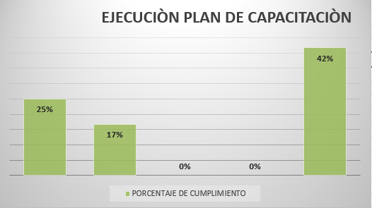

* **INTERVENCIÒN DE LOS PELIGROS IDENTIFICADOS Y LOS RIESGOS PRIORIZADOS**

|  |  |  |  |  |
| --- | --- | --- | --- | --- |
| **INTERVENCIÓN DE LOS PELIGROS IDENTIFICADOS Y LOS RIESGOS PRIORIZADOS** | **PRIMER TRIMESTRE** | **SEGUNDO TRIMESTRE** | **TOTAL ACUMULADO ANUAL** | **VIGENCIA** |
| NÚMERO TOTAL DE PELIGROS INTERVENIDOS | 1 | 3 |  | 2022 |
| NÚMERO TOTAL DE PELIGROS PRIORIZADOS IDENTIFICADOS | 1 | 3 |  | **FRECUENCIA** |
| **PORCENTAJE DE CUMPLIMIENTO** | **25%** | **25%** | **50%** |  |

**Análisis:**

Para el segundo trimestre de la vigencia 2022 se realizó la revisión de la matriz de identificación de peligros y se identificaron los peligros de Condiciones de Seguridad y el Biológico en nivel No aceptable de acuerdo a los controles establecidos en la matriz. Estos peligros deben ser priorizados para efectuar los controles pertinentes. Se realizó intervención en los meses de abril, mayo y junio a través de inspecciones de seguridad, resolución de actualización de protocolos de bioseguridad y gestiones de capacitaciones al personal afectado directamente en los actos y condiciones inseguras evidenciados (curso de alturas).

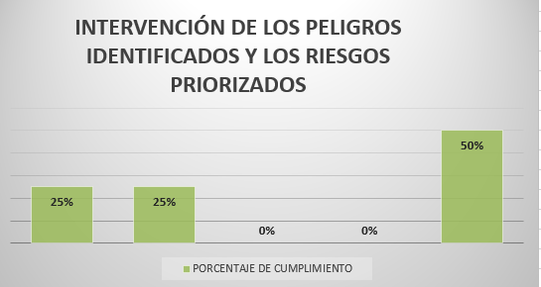

* **EJECUCION REUNIONES COMITÉ DE CONVIVENCIA LABORAL**

|  |  |  |
| --- | --- | --- |
| **EJECUCIÒN REUNIONES COMITÉ DE CONVIVENCIA LABORAL** | **PRIMER TRIMESTRE** | **SEGUNDO TRIMESTRE** |
| REUNIONES CCL REALIZADAS SGSST | 0 | 0 |
| REUNIONES CCL PROGRAMADAS SGSST | 1 | 1 |
| **PORCENTAJE DE CUMPLIMIENTO** | **0%** | **0%** |

**Análisis:**

Para el segundo trimestre del año se realizó seguimiento a las gestiones del comité de convivencia laboral mediante correo electrónico de fecha 26 de mayo de 2022 se le solicita al comité allegar el informe de gestión del primer trimestre. De igual forma, se remite correo electrónico de fecha 01 de julio de 2022 con la finalidad de allegar al Grupo los informes de gestión del primer y segundo trimestre para dar cumplimiento al SG-SST. Hasta el momento no se ha recibido ninguna información.

**SEMESTRAL**

* **ACCIONES CORRECTIVAS PREVENTIVAS Y DE MEJORA EJECUTADAS**

|  |  |  |  |
| --- | --- | --- | --- |
| **ACCIONES CORRECTIVAS,PREVENTIVAS Y DE MEJORA EJECUTADAS** | **PRIMER SEMESTRE** | **TOTAL ACUMULADO ANUAL** | **VIGENCIA** |
| NÚMERO DE ACCIONES CORRECTIVAS,PREVENTIVAS Y DE MEJORA EJECUTADAS | 7 |  | 2022 |
| NÚMERO DE ACCIONES CORRECTIVAS,PREVENTIVAS Y DE MEJORA IDENTIFICADAS | 7 |  |  |
| **PORCENTAJE DE CUMPLIMIENTO** | **50%** | **50%** |  |

**Análisis:**

Para el semestre del año 2022, de acuerdo a la autoevaluación de estándares mínimos se identificaron 7 acciones de mejora para el cumplimiento del sistema de gestión de seguridad y salud en el trabajo establecida por la Resolución 312 de 2019.

**1.** ***Mecanismos de comunicación, auto reporte en Sistema de Gestión de Seguridad y Salud en el Trabajo SG-SST***:

Para esta acción se han implementado mecanismos de participación y consulta dentro de la entidad mediante actividades presenciales y virtuales que permiten identificar la percepción y conocimiento de los servidores. Así mismo, mediante correo electrónico se da a conocer a lo servidores campañas y documentos que son importantes para la implementación del SG-SST.

**2. Identificación, evaluación, para adquisición de productos y servicios en Sistema de Gestión de Seguridad y Salud en el Trabajo SG-SST**:

Para esta acción se ha revisado el procedimiento de compras y requisitos legales exigidos por la entidad, sin embargo, se debe realizar gestiones que evidencien la inclusión de los requisitos legales en SST, así como el ajuste en el procedimiento o manual de contratación para la adquisición de servicios de cualquier tipo.

**3**.***Identificación de peligros con participación de todos los niveles de la empresa (medición de indicadores, cumplimiento del plan anual de trabajo):***

Para esta acción se ajustaron las fichas técnicas de los indicadores que hacen parte del seguimiento del SG-SST y lo dictaminado por la Resolución 312 y decreto 1072.Se realiza el seguimiento de los mismos de acuerdo a la frecuencia establecido y se deja consignado en el informe de seguimiento del sistema. Para el segundo semestre se tiene contemplado la participación de los servidores para la identificación de peligros en su lugar de trabajo.

***4. Inspección con el COPASST o Vigía:*** Para el mes de abril se realizó inspección Locativa de las instalaciones de la entidad con el fin de evidenciar los posibles peligros y riesgos que existen, así como las condiciones de seguridad en la que se encuentran los trabajadores con el fin de plasmar opciones de mejora para las gestiones de mitigación de los peligros. El informe fue remitido a la coordinación del Grupo de Gestión Humana y de la Información, así como desde la parte ambiental se remitieron las recomendaciones al grupo de Gestión

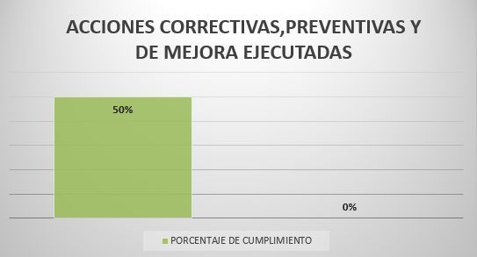**5**. ***La empresa adelanta auditoría por lo menos una vez al año***: Se debe remitir un oficio a la oficina de control interno para que se incluya al SG-SST dentro del plan de auditorías de la vigencia. Se debe solicitar el apoyo del Copasst y planeación para realizar auditoria interna al Sistema. 6.Revisión anual por la alta dirección: Se debe realizar informe de gestión del sistema para ser remitido a la alta dirección y se pueda realizar una revisión por parte de la misma que dé como resultado recomendaciones para implementar en la próxima vigencia. Esto debe quedar documentado para evidencia de la gestión. **7.*Toma de medidas correctivas, preventivas y de mejora:*** Dentro de los mecanismos de verificación del sistema se implementa un documento de trabajo denominado "matriz de acciones correctivas, preventivas y de mejora" que permitirá registrar todas las acciones identificadas de las diferentes entradas del sistema (inspecciones, informes, auditorias, autoevaluación, etc.) con el fin de llevar un control e identificar la trazabilidad de cada una frente a la gestión.

* **EJECUCION REUNIONES COPASST**

|  |  |  |  |  |
| --- | --- | --- | --- | --- |
| **EJECUCION REUNIONES COPASST** | **PRIMER SEMESTRE** | **SEGUNDO SEMESTRE** | **TOTAL ACUMULADO ANUAL** | **VIGENCIA** |
| REUNIONES COPASST REALIZADAS SGSST | 1 | 1 |  | 2022 |
| REUNIONES COPASST PROGRAMADAS SGSST | 3 | 3 |  |  |
| **PORCENTAJE DE CUMPLIMIENTO** | **17%** | **8%** | **25%** |  |

**Análisis:**

Para el semestre del año 2022 dentro del sistema de gestión de seguridad y salud en el trabajo se programaron las reuniones mensuales del comité paritario de seguridad y salud en el trabajo. El comité está conformado mediante Resolución 20211000000593 de fecha 20 de mayo de 2021 con un periodo de vigencia por 2 años. Se realiza acta de reunión con el fin de evidenciar las gestiones de ejecución del sistema y las recomendaciones y opciones de mejora indicadas por los integrantes del Copasst.

**Descripción metodológica**

**Informe de Gestión**

**Notificar de las Responsabilidades en el Sistema de Gestión de Seguridad y Salud en el Trabajo – SG-SST**

**El sistema de gestión de seguridad y salud en el trabajo enmarcado en las directrices impartidas mediante el Decreto 1072 de 2015 en sus artículos** artículo 2.2.4.6.8 y el artículo 2.2.4.6.10 establece las responsabilidades de los trabajadores, el empleador y el líder del SG-SST frente al sistema. El instituto nacional para ciegos mediante Resolución Nº 20221000000423 actualiza la política, los objetivos, responsabilidades y roles del sistema de gestión y la notifica mediante correo electrónico a todas las partes interesadas. Se debe aclarar que la parte donde se contemplan las responsabilidades se encuentra plasmadas en el aparte denominado ANEXO UNICO. De igual forma, en las reuniones de Copasst es socializada para el conocimiento de los integrantes y su debida implementación.

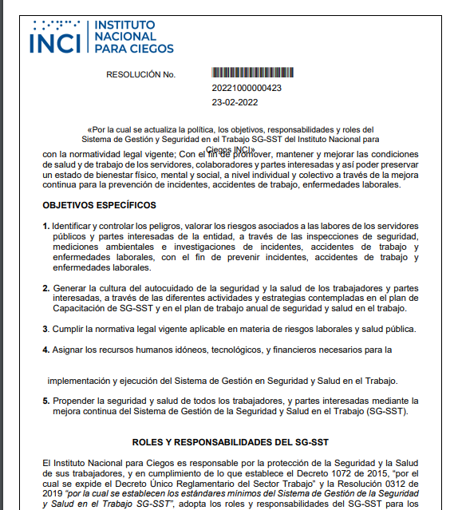

**Actividad finalizada**

* **Actualizar la matriz legal y ajustarla a medida que se produzcan cambios en la normatividad del Sistema General de Riesgos Laborales aplicable a la organización, incluidos los estándares mínimos del SG-SST.**

El sistema de gestión de seguridad y salud en el trabajo dando pertinencia a lo plasmado en la Resolución 312 de 2019 de estándares mínimos para la implementación del sistema, se encuentra realizando la revisión de la matriz legal del sistema para analizar el cumplimiento y pertinencia de acuerdo a la razón de ser de la entidad y a los procesos de los requisitos legales determinados por el gobierno nacional. La matriz legal que está aprobada hasta el momento se encuentra en el SIG- mediante el nombre **MATRIZ DE IDENTIFICACIÒN Y EVALUACION DE REQUISITOS LEGALES** Código: SG-110-FM-436 con última fecha de actualización de la vigencia 2020. Esta matriz cuenta con **255** requisitos que deben ser revisados, actualizados y analizados para posteriormente ser enviados a la oficina asesora jurídica con la finalidad de ser revisados y otorgar el visto bueno para ser incluidos en el nomograma de la entidad. Por ser una actividad que requiere atención al detalle y análisis se estima que para el segundo trimestre de la vigencia se 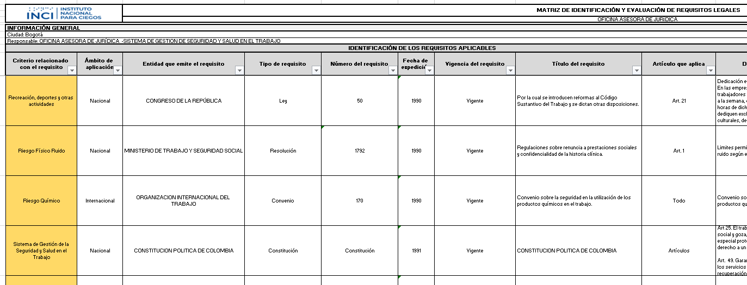estará finalizando para su cumplimiento total.

**Tomado de: SIG – Procesos de Apoyo-Gestión Humana-SG-SST-matriz**

**Actividad en proceso**

* **Adquirir elementos para la Brigada de Emergencias, Botiquines tipo B y de vehículo**

El Grupo de Gestiòn Humana y de la Informaciòn dando cumplimiento a los estandares minimos del sistema, desde el mes de febrero de la vigencia se encuetra llevando a cabo el proceso de contrataciòn de los insumos para Botiquines y elementos de protecciòn personal. Desde la secretaria general-grupo de contrataciòn se ha brindado el apoyo para la gestiòn del proceso. El sistema de gestiòn de seguridad y salud en el trabajo ha realizado los estudios previos de contrataciòin identificando las necesidades tecnicas y plasmando la normatividad leal vigente en materia de riesgos laborales. En este momento el proceso se encuentra en etapa de publicaciòn con la finalidad de verificar que proveedores se postulan para realizar la respectiva adjudicaciòn.

**Actividad en proceso**

**Dar cumplimiento al programa de inspecciones del Sistema de Gestión de Seguridad y Salud en el Trabajo (SG-SST).**

* 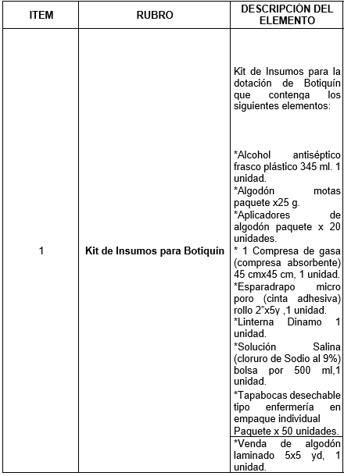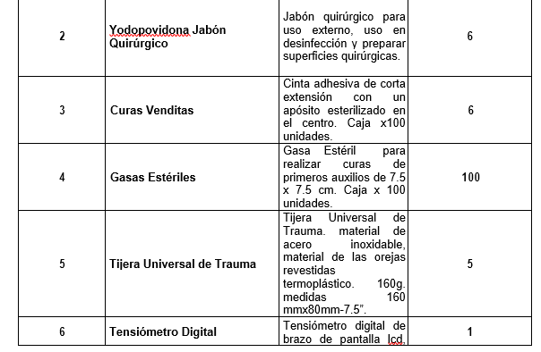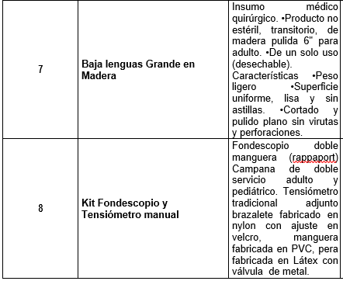**Botiquín y camillas de seguridad**: El SG-SST realizó la inspección de los insumos de botiquines con la finalidad de realizar el inventario de los insumos requeridos para el proceso de contratación y así mismo revisar la ubicación y señalización de los botiquines con la finalidad de cumplir con la normatividad en atención de emergencias.
* **Elementos de Protección Personal:**

Para el segundo trimestre de la vigencia se realizó entrega de elementos de protección personal a los servidores del INCI y se verifico mediante la inspección realizada su manejo, uso y disposición en lo referente a las capacitaciones impartidas por parte del sistema. Para llevar el control del suministro de los elementos se está utilizando el formato SG-110-FM-149 como documento controlado en el SIG.

**Análisis:**

Se puede evidenciar que durante los meses de abril, mayo y junio se realizó entrega de **305** tapabocas a los servidores del INCI para el desarrollo de sus actividades, siendo este el elemento de protección personal que más se entregó para la mitigación de enfermedades. Así mismo, se entregaron **21** pares de guantes para manejo de archivo, parte operativa de la imprenta y selección de objetos dentro de la entidad. De igual forma, tapaoidos, blusas de trabajo y gafas con un registro de **3** unidades se entregaron para el uso de las actividades diarias de los colaboradores. Finalmente, se entregó **1** par de botas a un operario de la imprenta para reposición de su dotación.

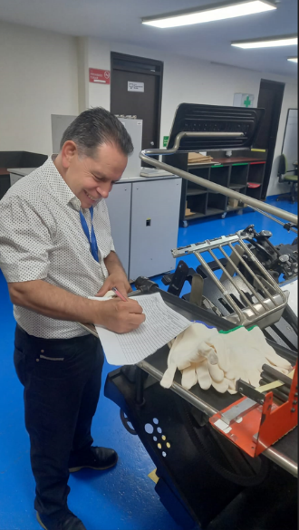

* **Extintores**

Se realizó inspección locativa a las instalaciones del INCI y se verificó la ubicación y señalización de los extintores existentes en la entidad. El grupo de Administrativa y Financiera tiene a su cargo el contrato de recarga y mantenimiento el cual se apoyará en la vigencia para llevarlo a cabo de acuerdo con las necesidades detectadas. El sistema de gestión de seguridad y salud en el trabajo solicitó a través de correo electrónico el apoyo del Grupo de Unidades Productivas-Imprenta para el cumplimiento de la norma en cuanto al tema de señalización de los elementos de emergencia y que a su vez cumpla con el tema de accesibilidad(braille) para las personas ciegas.

En lo referente a la inspección se realizó el inventario de los extintores establecido de la siguiente manera:



Una vez se realice las gestiones de la señalización de los extintores se sugiere solicitar una inspección por parte de ARL para impartir lineamientos con referencia a la ubicación de los extintores dentro de la entidad.

**Actividad finalizada**

* **Realizar tamizaje cardiovascular con apoyo externo y solicitar informe de resultados para para definir GES (Grupo de exposición Similar)**

Para el mes de mayo se realizó en las instalaciones de la entidad el tamizaje cardiovascular con apoyo de la ARL COLPATRIA con la finalidad de realizar un seguimiento y control a las condiciones de salud de los colaboradores en materia Cardiovascular y definir el Grupo de Exposición similar que se ve afectado por este tipo de Riesgo. La actividad contó con una participación de 34 servidores discriminados por el perfil sociodemográfico de la siguiente forma:

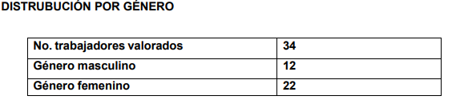

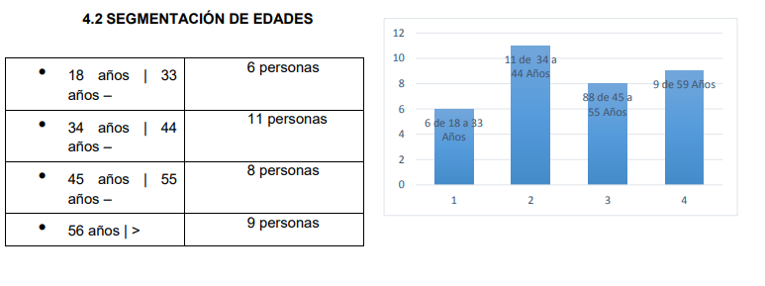

El tamizaje permite revisar el IMC adecuado de cada persona y emitir una primera impresión diagnostica nutricional para que el servidor tome las medidas correctivas y comience a establecer pautas saludables en su vida diaria.

**CONVENCIONES DE LOS RESULTADOS**

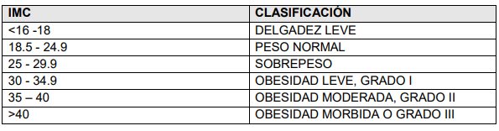

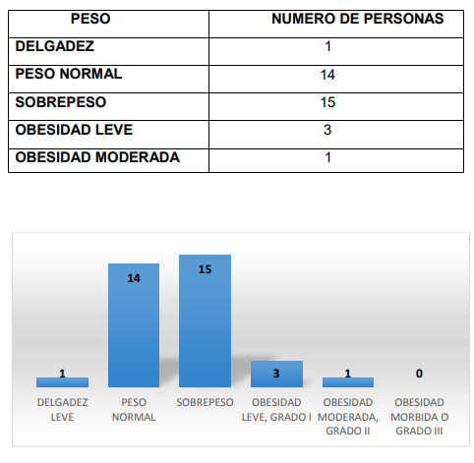

Con base en los resultados obtenidos se puede evidenciar que la gran mayoría de los trabajadores de la entidad se encuentran dentro de los parámetros de sobrepeso y obesidad siendo esto un llamado de alerta para implementar campañas de hábitos de vida saludable y autocuidado de los factores de riesgo cardiovasculares y realizar seguimiento periódico a las personas que presentan mayor grado exposición.

**Actividad finalizada**

* **Registro y análisis estadístico de Incidentes, Accidentes de Trabajo y Enfermedad Laboral.**

Para el segundo trimestre se realizó la revisión de los indicadores establecidos en la Resolución 312 de 2019, así como su alimentación de acuerdo a los datos suministrados por parte de ARL en cuanto al reporte de incidentes, accidentes y enfermedades laborales. En las reuniones programadas para el Copasst se está presentando el índice de accidentalidad con la finalidad de tomar acciones correctivas, preventivas y de mejora que permitan establecer ambientes seguros de trabajo para los servidores.

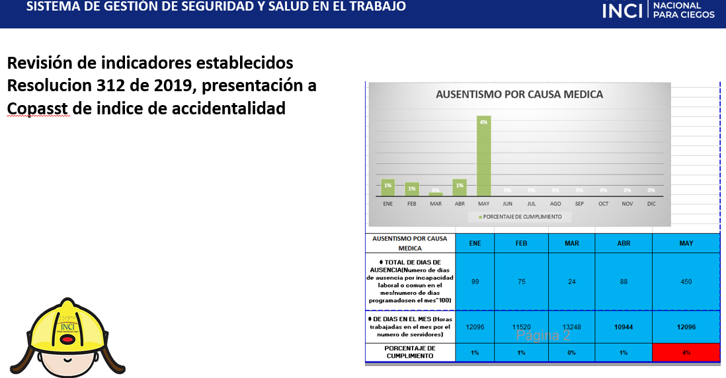

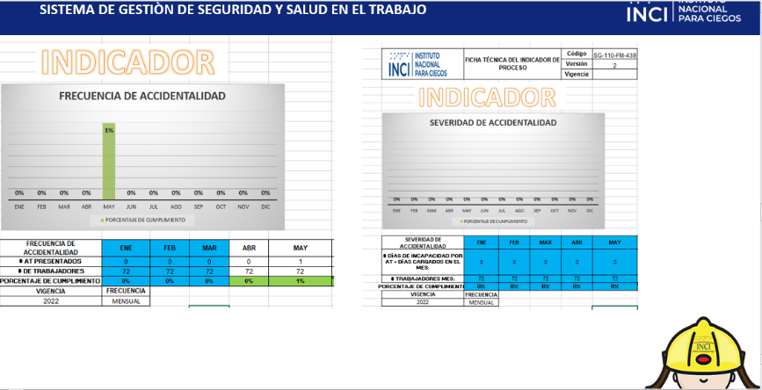

**Presentación Copasst**

Se puede observar que para el mes de abril de la vigencia no se presentaron accidentes de trabajo. Para el mes de mayo, se presente 1 accidente de trabajo por parte del servidor Jhon Fredy Moreno Cuenca quien debido a sus funciones de mantenimiento presentó AT para este periodo. Dando continuidad al seguimiento, para el mes de junio de la vigencia no se presentaron accidentes de trabajo.

**CUMPLIMIENTO DEL PLAN ANUAL DE TRABAJO SEGUNDO TRIMESTRE**

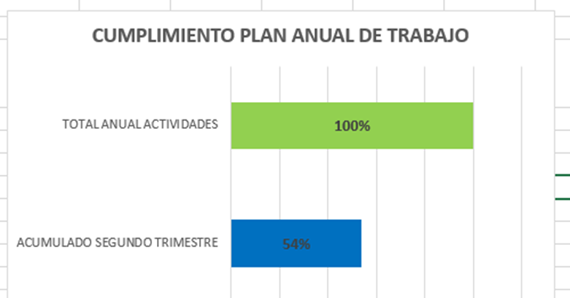

Se evidencia que el acumulado del plan en el segundo trimestre corresponde al **54%** del total del **100%** de las actividades programados en el año.

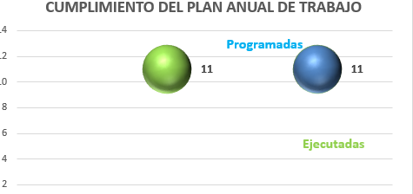

De las **11** actividades establecidas para su ejecución en el segundo trimestre se ejecutaron de manera efectiva **11**siendo esto un cumplimiento del **100%** del

**IMPLEMENTACIÒN Y SEGUIMIENTO DEL SISTEMA DE GESTIÒN DE SEGURIDAD Y SALUD EN EL TRABAJO**

El Sistema de Gestión de Seguridad y Salud en el Trabajo, debe ser implementado por todos los empleadores públicos y privados lo cual consiste en el desarrollo de un proceso lógico y por etapas, basado en la mejora continua, que incluye la política, la organización, la planificación, la aplicación, la evaluación, la auditoría y las acciones de mejora con el objetivo de anticipar, reconocer, evaluar y controlar los riesgos que puedan afectar la seguridad y la salud en el trabajo.

Para que efectivamente las empresas cumplan con los Sistema de Gestión de Seguridad y Salud en el Trabajo, el Ministerio del Trabajo expidió la Resolución 1111 de 2017, donde se regularon los Estándares Mínimos con el objeto de verificar el cumplimiento de las normas, requisitos y procedimientos de obligatorio cumplimiento en riesgos laborales establecidos en los sistemas de gestión, por parte de las entidades y empresas contratantes. Posteriormente, el Mintrabajo emitió la Resolución 312 de 2019 donde actualizo los estándares mínimos para la implementación del sistema.

Los estándares mínimos refuerzan la protección en salud y vida de más de 10 millones de trabajadores afiliados al Sistema General de Riesgos Laborales y se debe ser cumplir por más de 670.000 empresas, sin desconocer el cumplimiento de las normas aplicables a cada sector económico de manera específica.

En la actualidad los Sistema de Gestión de Seguridad y Salud en el Trabajo se están desarrollando por fases, que terminan su implementación en enero del año 2020; fecha en la cual todos los Sistemas de Gestión de Seguridad y Salud en el Trabajo se ejecutarán anualmente de enero a diciembre o en cualquier fracción del año si la empresa o entidad es creada durante el respectivo año.

En el año 2020 y en los años sucesivos el Plan de Mejora debe dejarse listo y aprobado por la entidad en el Plan Anual del Sistema de Gestión de Seguridad y Salud en el Trabajo desde el mes de diciembre del año anterior. Lo anterior con el fin de empezar a ser ejecutado a partir del (1º) primero de enero del año siguiente, así:

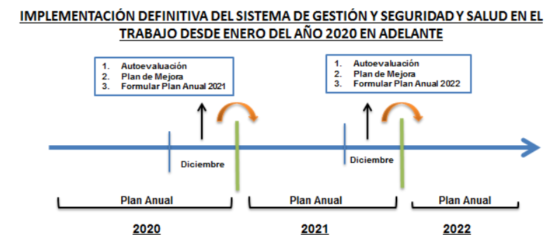

**Tomado de: Ministerio de Trabajo**

**SUBPROGRAMAS DEL SG-SST**

**MEDICINA PREVENTIVA**

**Seguimiento a condiciones de Salud.**

Para el segundo trimestre de la vigencia se realizaron seguimiento a condiciones de salud de servidores que presentan riesgo cardiovascular establecidos en el Grupo de Exposición Similar a través de toma de tensión y seguimiento de estado de salud.

Asi mismo, se realizó seguimiento al personal que presenta proceso de incapacidades de manera continua con la finalidad de analizar condiciones laborales brindadas y así mismo poder establecer una ruta de apoyo para el fortalecimiento organizacional.

Los seguimientos son registrados mediante un documento de trabajo de GES de cada programa de vigilancia epidemiológico.

**Encuesta de Morbilidad Sentida**

Para el trimestre mediante correo electrónico y plataforma cuestionario de google, se remitió a todos los servidores y colaboradores encuesta de morbilidad sentida con la finalidad recoger información acerca de sus condiciones osteomusculares y establecer medidas de prevención que les permitan desarrollar sus labores de una manera adecuada.

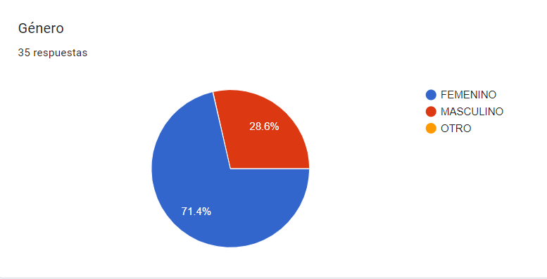

Se evidencia que dieron respuesta a esta encuesta **35** personas entre servidores y colaboradores siendo esto un **34.6%** de la población total encuestada.

Entre los resultados más relevantes se puede observar:

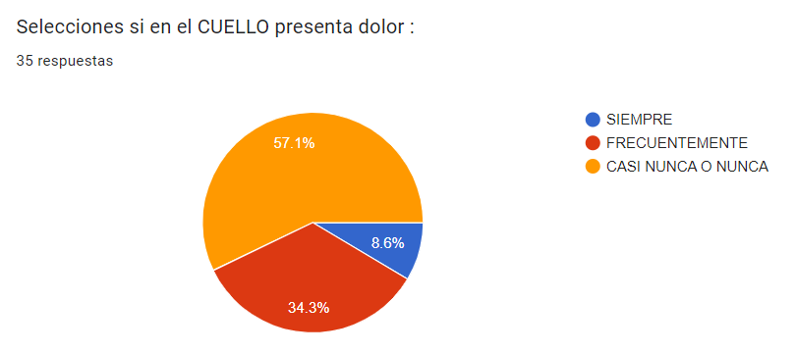

El **34.3%** de la población del INCI menciona que de manera ***frecuente*** presenta dolor en el cuello, lo que indica que esta patología puede estar asociada a temas posturales o niveles de estrés alto.

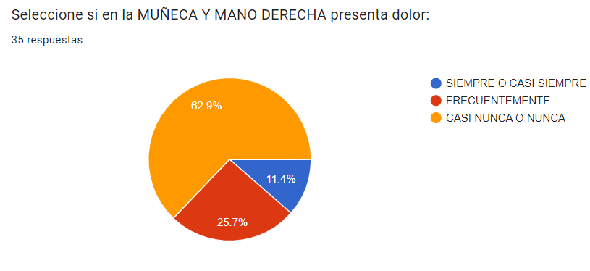

El **25.7%** de la población indico que presenta dolor de forma ***frecuente*** en la muñeca y mano derecha y se observa el **11.4%** de la población presenta de manera siempre o casi siempre dolor en la muñeca y mano derecha. Lo que indica que los servidores deben realizar pausas activas que permitan activar sus miembros superiores y adoptar posturas adecuadas en su puesto de trabajo.

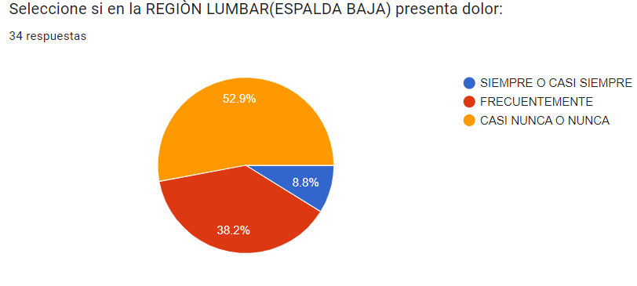

Finalmente, una de las respuestas con puntuación más alta se presentó cuando el **38.2%** de los servidores encuestados en donde indicaron que de forma ***frecuente*** presentan dolor en la región lumbar (Espalda baja) lo que evidencia diversos factores de riesgo que pueden influir para este tipo de sintomatología (hábitos de vida saludable, pausas activas, higiene postural, estrés y ansiedad entre otros).

**GESTION DE COMITES**

**Comité Paritario de Seguridad y Salud en el Trabajo**

Durante los meses abril, mayo, junio 1 una vez al mes, se debe realizar la reunión con el (Comité Paritario de Seguridad y Salud en el Trabajo) siendo el comité encargado de la promoción y vigilancia de las normas en temas de seguridad y salud en el trabajo dentro del Instituto Nacional para Ciegos-INCI. Mediante resolución Nº 20211000000593 de fecha 20 de mayo de 2021 se conformó el comité paritario de acuerdo con la resolución 2013 de 1986.

En el mes de junio, se realizó reunión del comité de los meses de mayo y junio para dar avance de las gestiones realizadas dentro del sistema y mostrar al Copasst las acciones de seguimiento dentro del Plan anual de trabajo. Es importante recordar al comité la importancia de realizar estas reuniones de manera mensual con el fin de dar cumplimiento a la normatividad legal vigente y tomar acciones de mejora efectivas frente a situaciones de riesgo que se pueden evidenciar.

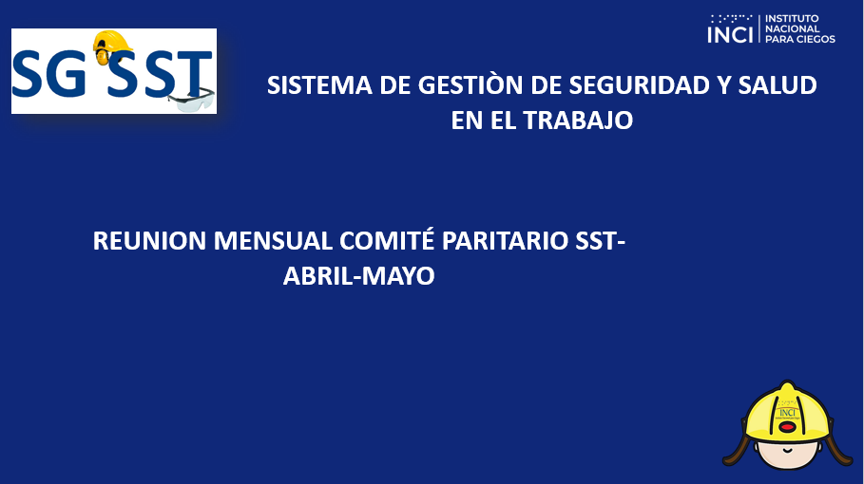

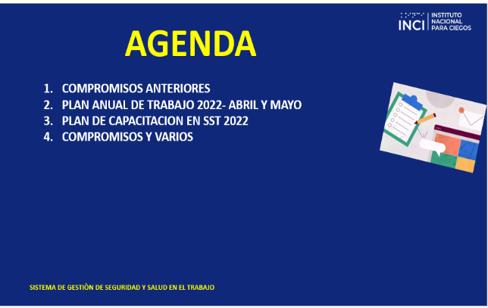

**Comité Convivencia Laboral**

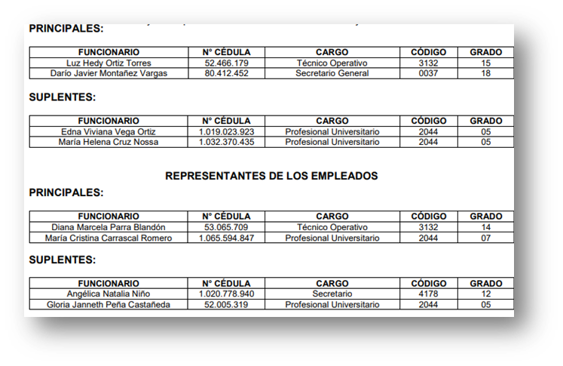Durante el segundo trimestre de la vigencia, se debe realizar la reunión estipulada por la norma y realizar el debido informe de gestión. Este comité es el encargado de gestionar los temas de acoso laboral dentro de la entidad. Mediante Resolución Nº 20211000000683 de fecha 31 de mayo de 2021 se conformó el CCL de acuerdo con la Resolución 652 de 2012, se eligieron 2 representantes de la alta dirección y 2 de los empleados con sus respectivos suplentes así:

Se remitieron correos electrónicos al Comité de Convivencia Laboral de fecha 22 de marzo de 2022,26 de mayo de 2022 y 01 de julio de 2022, recordando la obligación de reportar los informes de gestión del Primer y Segundo Trimestre. Hasta el momento no se ha tenido resultado de dicha información en el grupo

**PLAN DE CAPACITACION EN SST**

Dentro del Plan Institucional de capacitación 2022 y el plan anual de trabajo, se establecieron mediante cronograma diferentes capacitaciones enfocadas al fortalecimiento de las condiciones de salud y de trabajo de los servidores y colaboradores.

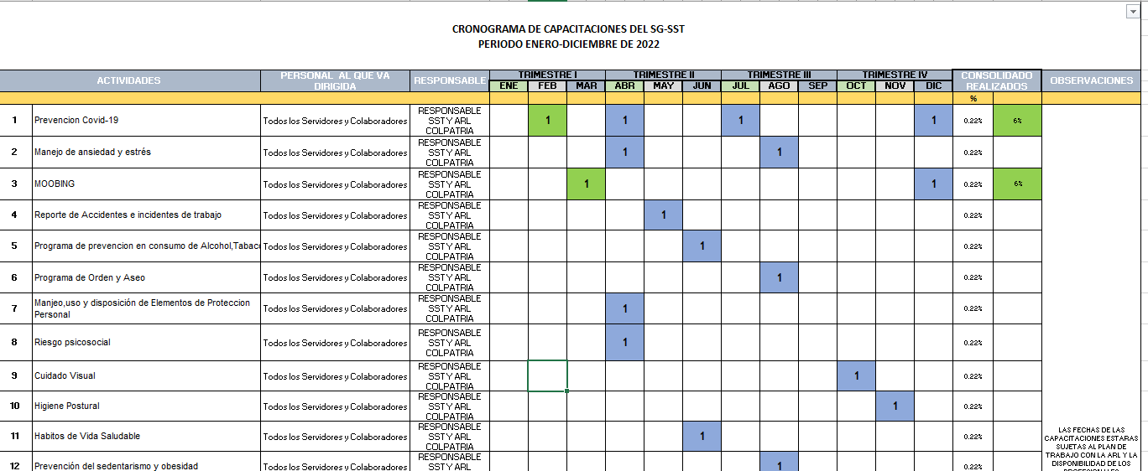

Para el segundo trimestre se programaron **9** capacitaciones así:

Para el segundo trimestre de la vigencia 2022 se programaron dentro del plan de capacitación institucional 9 actividades de formación correspondientes al sistema de gestión de seguridad y salud en el trabajo: Resolución de Conflictos, Investigación de accidentes de trabajo, Programa de prevención en consumo de Alcohol, Tabaco y sustancias Psicoactivas,Manejo,uso y disposición de Elementos de Protección Personal, Riesgo psicosocial, Hábitos de Vida Saludable, Resolución de conflictos, Investigación de accidentes de trabajo, primeros auxilios. De las 9 actividades establecidas para el periodo se ejecutaron de manera efectiva 6 actividades: Manejo de ansiedad y estrés, Manejo, uso y disposición de Elementos de Protección Personal, Riesgo Psicosocial, Riesgo Psicosocial, Investigación de accidentes de trabajo, primeros auxilios lo que corresponde al 66,6% de la ejecución de las actividades. Las tres capacitaciones que no se ejecutaron de manera efectiva fueron: Reporte de accidentes e incidentes de trabajo, Programa de prevención consumo de Alcohol, Tabaco y sustancias Psicoactivas y Resolución de Conflictos, debido a que son capacitaciones ejecutadas con apoyo de ARL y no se prestó el servicio de manera oportuna.

Se puede evidenciar en el indicador de ejecución del plan de capacitación que se cumplió en un **66%** las capacitaciones programadas para el periodo, siendo este resultado el **17%** de porcentaje de cumplimiento teniendo en cuenta la frecuencia de medición del indicador de manera trimestral y evidenciando un acumulado del **42%** en el cumplimiento del plan de capacitación del sistema en el primer semestre.

* **Riesgo Psicosocial**

El día 27 de abril de 2022 se realizó la capitación de prevención de Covid-19 en el horario de 10:30 p.m. de manera presencial en el primer piso de la entidad-Centro Cultural. La capacitación fue dictada por la doctora Adriana Talero especialista en SG-SST, asistieron a ella **57** personas de las cuales **11** realizaron la evaluación de conocimientos frente al tema.

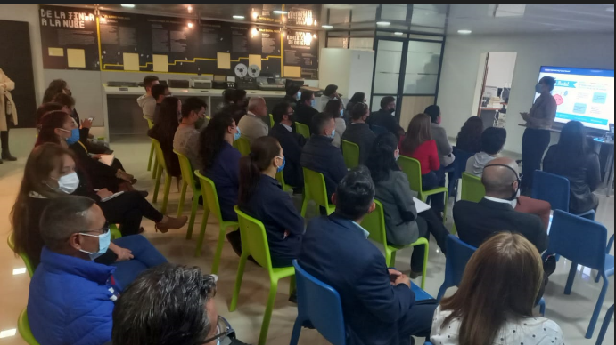

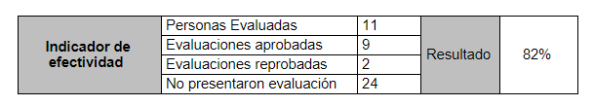Se destaca que de los **11** servidores que dieron respuesta a la evaluación 9 personas aprobaron con una calificación del **5.0**, **2** personas reprobaron con calificación inferior de **3.0** y **24** personas con una calificación del **3.0**. Esto muestra un nivel satisfactorio en la apropiación de los conocimientos de los servidores que dieron respuesta a la evaluación.

* **Manejo, uso y disposición de elementos de protección personal**

El día 29 de abril se realizó la capacitación de manejo, uso y disposición de elementos de protección personal dirigida al personal de la imprenta y personal operativo del grupo de gestión administrativa. La capacitación fue impartida por el líder del SG-SST y la encargada del sistema ambiental con la finalidad de involucrar de manera articulada el tema del sistema globalmente articulado.

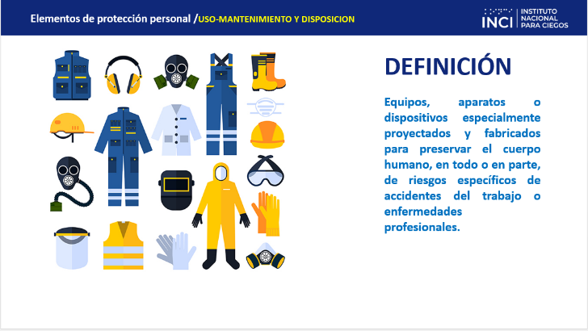

Se destaca que de los **11** servidores que dieron respuesta a la evaluación 9 personas aprobaron con una calificación del **5.0**, **2** personas reprobaron con calificación inferior de **3.0** y **24** personas con una calificación del **3.0**. Esto muestra un nivel satisfactorio en la apropiación de los conocimientos de los servidores que dieron respuesta a la evaluación.

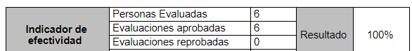

* **Primeros Auxilios**

El día 23 de mayo se realizó la capacitación teorico-pràctica en primeros auxilios con el apoyo de ARL COLPATRIA, la capacitación fue desarrollada en las instalaciones de la entidad primer piso-centro cultural. Dicha capacitación fue dirigida para los servidores y colaboradores que integran la brigada de emergencia de la entidad con la finalidad de fortalecer los conocimientos básicos en atención de urgencias y emergencias.

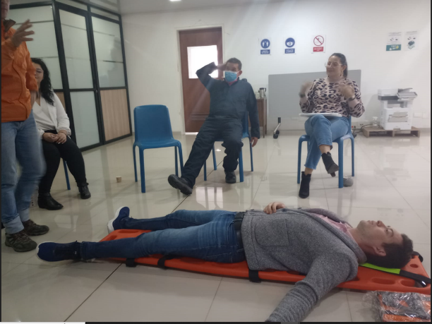

* **Higiene Postural**

El día **06** de junio se programó por medio de la plataforma Teams la capacitación de Higiene Postural la cual fue dictada por la Líder del Sistema. En la capacitación se presentaron los tips más importantes para mantener una adecuada Higiene Postural en el puesto de trabajo y las recomendaciones para mitigar el factor de riesgo al cual están expuesto los servidores y colaboradores. Sin embargo, debido a la inestabilidad en la conexión del internet de la entidad, se reprogramó la actividad de manera presencial con el apoyo de la caja de compensación Cafam para apropiar los conocimientos impartidos de forma virtual.

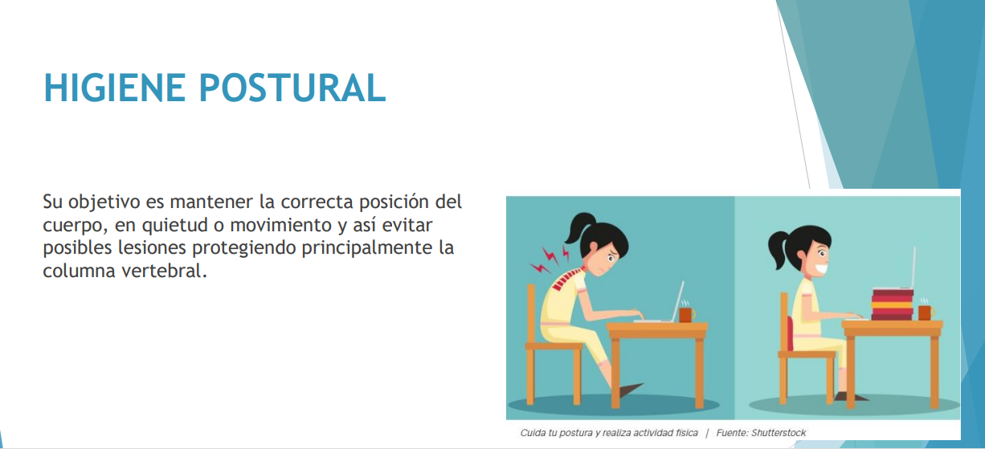

Para el día **08** de junio se programó la actividad de Higiene postural de manera presencial, la cual fue dictada por la caja de compensación Cafam. Se realizó la actividad de forma práctica pasando por cada uno de los pisos de la entidad con el fin de realizar grupos focales que permitieran una mejor interacción con el capacitador. En la actividad participaron 35 colaboradores.

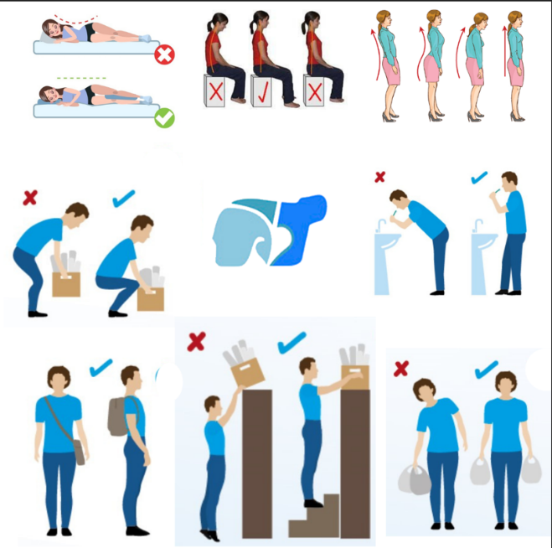

* **Hábitos de Vida Saludable**

El día 16 de junio se gestionó la actividad de hábitos de vida saludable de manera presencial en las instalaciones de la entidad. La actividad fue realizada por la líder del sistema de gestión en donde resaltaron temas de importancia para el autocuidado de la salud y como establecer comportamientos que permitan preservar el estado de salud para un ambiente laboral adecuado.

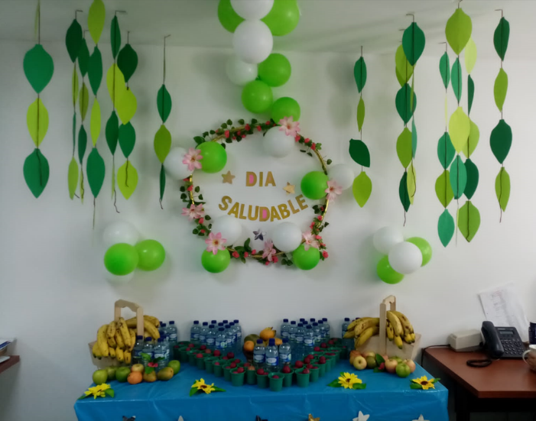

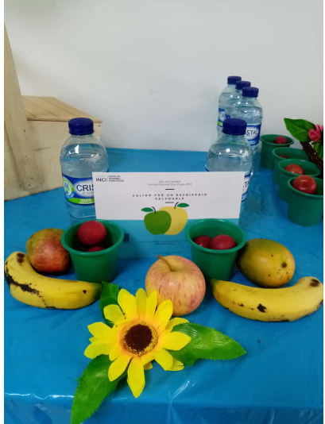

Ha dicha actividad asistieron **20** personas entre servidores y colaboradores los cuales participaron en la actividad del refrigerio saludable otorgado como incentivo a las personas participantes y como muestra de un desayuno saludable para comenzar con los cambios de estilo de vida.

De igual manera, se realizó un autodiagnóstico de salud con el fin de validar si los servidores y colaboradores del INCI están implementando los hábitos de vida saludable o por el contrario deben comenzar a imprentarlos dentro de su rutina diaria. Como se evidencia en el informe se encuestaron **20** personas de las cuales **10** de ellas reportaron que llevan Buenos Hábitos de Vida Saludable, así mismo, **5** de ellos reportaron que deben comenzar a revisar sus hábitos para mejorar los que están realizando y finalmente **5** de ellos contestaron que deben empezar con hábitos de vida saludable para obtener una mejor condición de salud.

* **Manejo de ansiedad y estrés(Resiliencia)**

El día 11 de junio se realizó actividad de resiliencia mediante la plataforma Temas impartida con el apoyo de la caja de compensación Cafam. Ha dicha capacitación asistieron 31 servidores. Esto evidenció que debido a que la actividad se realizó en las horas de la tarde donde hay menos recepción del personal a este tipo de actividades. En la charla se expusieron las herramientas que podemos usar para sobre ‘ponernos de forma asertiva a las dificultades que enfrentamos en la vida y manejamos situaciones de ansiedad y estrés de forma adecuada.

.

**OTRAS GESTIONES**

**Apoyo de Capacitaciones en Gestión Ambiental**

* **Bioseguridad**

Con el apoyo de ARL Colpatria se realizó la capacitación en temas Bioseguridad de manera presencial en las instalaciones del primer piso de la entidad. La capacitación fue realizada el día 20 de mayo cuyo objetivo fue sensibilizar a los servidores que laboran en la imprenta acerca de los peligros existentes en el manejo de sustancias químicas y generar una cultura de la prevención para el autocuidado en sus labores diarias. Asistieron a la actividad **15** servidores.

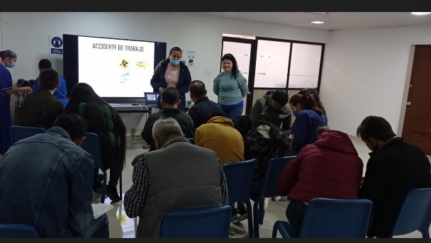

De igual forma, la profesional realizo una actividad de apropiación de conocimiento de forma práctica en sitio para evidenciar el conocimiento impartido en la capacitación.

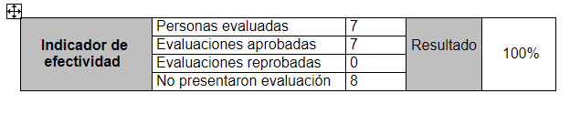

* **Peligros Químicos**

El día 15 de junio se realizó capacitación de peligros químicos desarrollada con el apoyo de ARL COLPATRIA en las instalaciones de la entidad. La actividad fue desarrollada por un profesional experto en el tema con la finalidad de impartir conocimiento a los operarios del uso, manejo y disposición de las sustancias químicas.

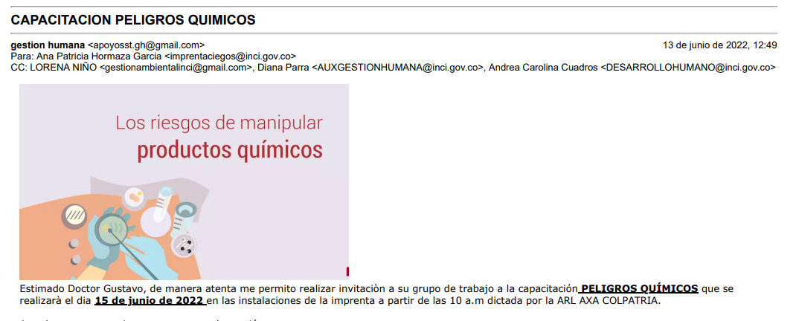

A la capacitación asistieron 8 personas pertenecientes a la imprenta de la entidad. El profesional realizo encuesta de conocimientos con la finalidad de validar la correcta apropiación de los temas impartidos.

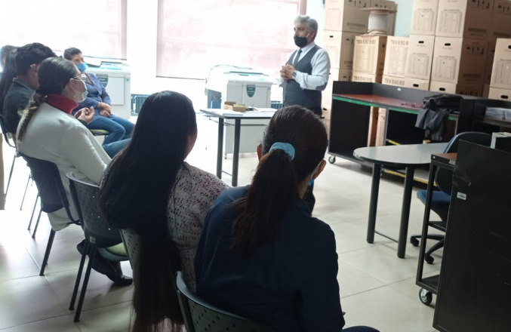

1. **Conclusiones**

* El plan anual de Seguridad y Salud en el Trabajo para el segundo trimestre realizó el **25%** de la ejecución de las actividades programadas.
* En el acumulado del primer semestre se evidencia que el plan anual de trabajo se encuentra en un avance total del **45%**.
* Dentro del plan de capacitación de seguridad y salud en el trabajo se ejecutó **66%** de las actividades programadas siendo esto **17%** de ejecución en el segundo trimestre y un acumulado total del semestre del **42%.**
* Desde el sistema de gestión se han implementado estrategias de promoción y prevención de posibles patologías que afectan las condiciones de salud de los trabajadores con el fin de fortalecer el programa de medicina preventiva.
* Es importante que se revise toda la documentación que pertenece al SG-SST con la finalidad de incorporar la nueva normatividad que rige el sistema de riesgos laborales.

_______________________________________

**JOHANNA ANDREA RODRIGUEZ CASALLAS**

Coordinadora Grupo de Gestión Humana y de la Información

Elaboró: Mónica María García/ contratista SST/ LIC.25-0054 DE 2019

Revisó: Johana Andrea Rodríguez Casallas-Coordinadora Grupo de Gestión Humana y de la Información

Fecha:26/07/2022